RomCenter的使用方法
链接：http://2006.emu618.org/thread-82743-1-1.html
发布者：money_114
发布时间：2008-09-09

总是在街机区看到有人问某某romset为什么无法显示，为什么无法运行，说穿了就是缺少文件或romset结构不正确，如果学会使用管理工具这些问题就会迎刃而解。
目前流行的ROM整理工具主要有RomCenter和ClrMamePro，入门级的朋友建议使用RomCenter，主要是因为界面友好，操作简单。

一、基本介绍
目前RomCenter的版本为3.00，支持了ClrMamePro的dat，但bug较多，个人推荐使用2.71的主程序+3.00的文件，但我使用的是3.00版，所以只能围绕3.00版说明，2.71版只是在载入dat方面和其有区别。
下载地址：http://www.romcenter.com/
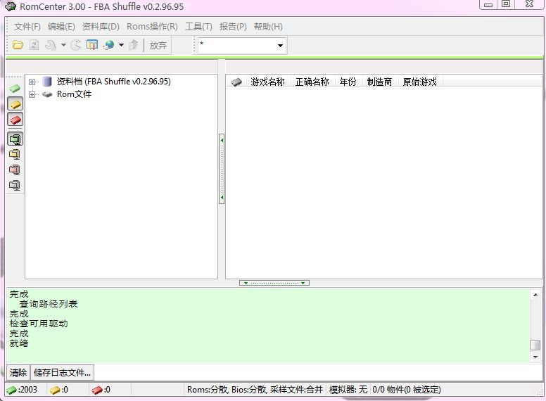

二、使用方法
1.载入dat
打开RomCenter，点[文件] - [新...]
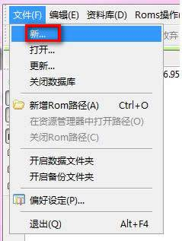

选择[从资料档载入游戏]
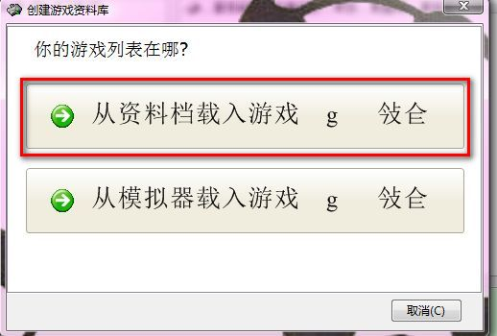

选择需要的dat文件就行了
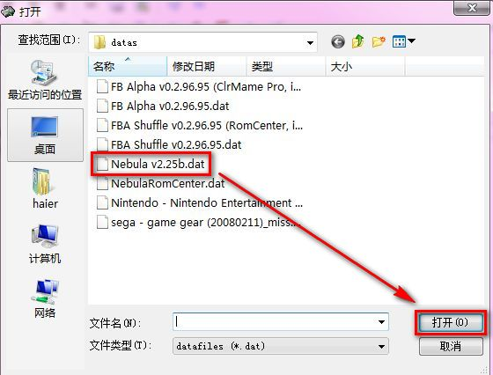

*dat文件的来源
(1)可以从这下http://www.logiqx.com/（是个以街机dat为主的网站）
(2)大多街机都有自己生成dat的功能
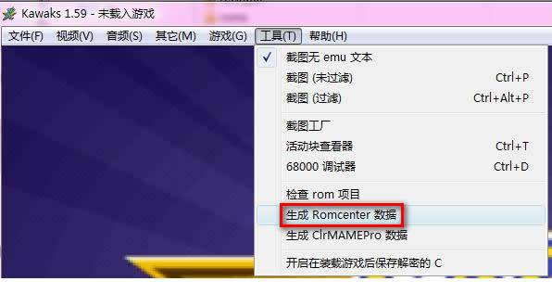
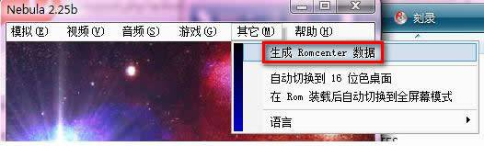
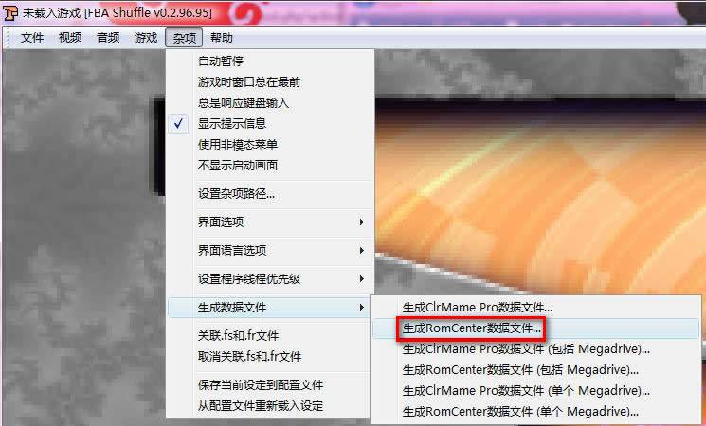

mame及其改版都支持lx功能，可以使用lx命令生成dat，如果不会的话也可以使用RomCenter生成
点[文件] - [新...]，选[从模拟器载入游戏]，然后选择mame主程序，RomCenter就会生成mame的dat
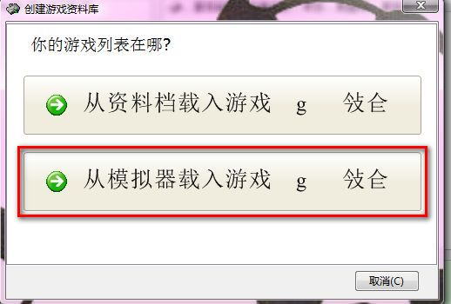

2.设置路径
点击工具上的文件夹图标或[文件] - [新增Rom路径]，添加你放置roms的文件夹，如果有多个文件夹的话，可以依次添加
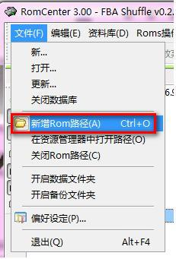

之后就会对文件进行校验，生成的信息会写入rdt文件中，下次要切换dat的话，直接选[文件] - [打开…]，选rdt文件就行了
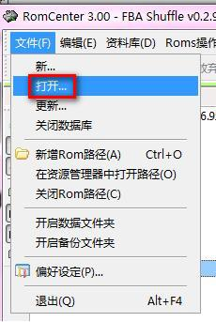

不然重新校验的话会很麻烦

3.整理
校验之后再选择相应的文件夹，就会看到这样的显示
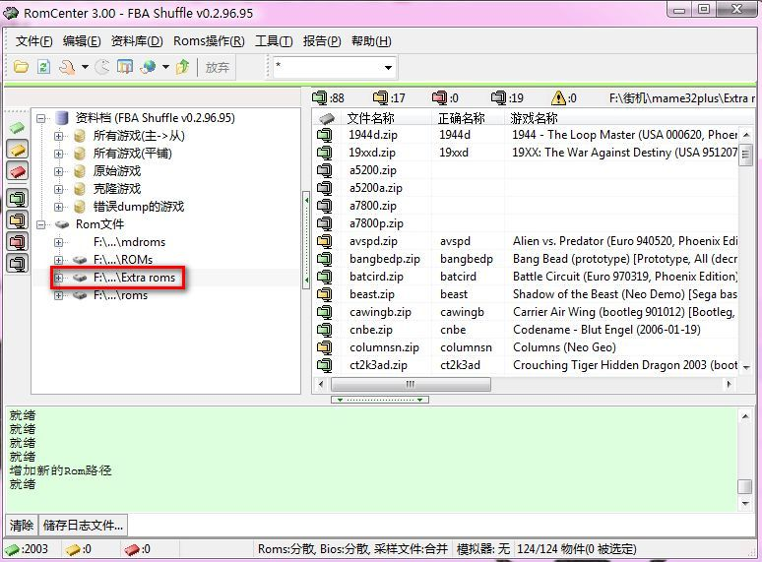

灰色代表未知也就是无用文件
红色代表缺失，需要到网上找缺失的文件
黄色代表可修复，是由于命名错误或可以在其他文件中找到缺失的文件
绿色代表完整
如果感觉混乱的话可以点最左边的图标进行筛选，然后对文件进行修复

选择黄色文件，可多选，[右键] - [修复游戏]
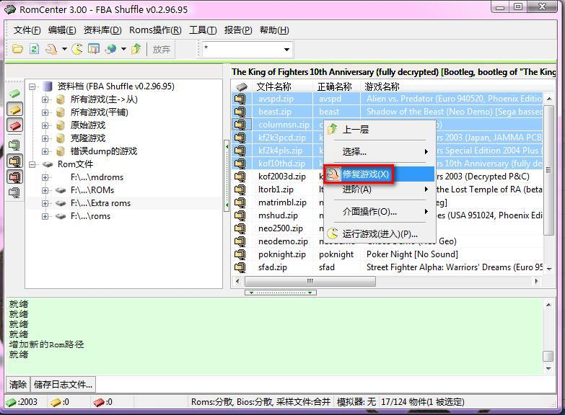

也可以对灰色或红色的文件进行修复，灰色的会被删除
红色中的未知文件会被删除，可修复文件会被修复，当然缺失的文件还是缺失的

也可以选左边的文件夹，对整个文件夹中的rom进行修复
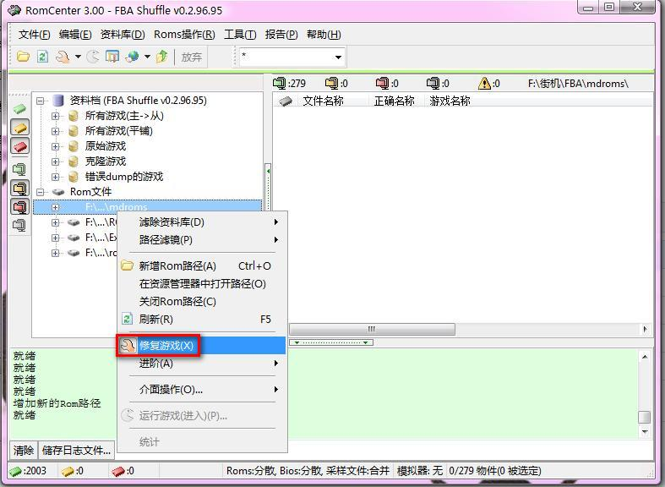

修复之后应该只剩下绿色的和红色的，绿色的就是正确的rom，在相应的模拟器中就能运行了，除非其为列入可运行行列
至于红色的想办法到网上找相应的romset，也可以点[报告] - [储存缺失Rom为...]，到某些网站去求档
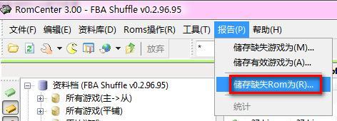

下载的romset除非是整个缺失的，不然个人不建议扔到rom文件夹，要不然替换了原有的文件，你哭都来不及
建议扔到另一个文件夹，然后在RomCenter中添加文件夹路径，原来红色的文件就会变成黄色的，对其修复就行了

4.其他
(1)偏好设定
点击工具上的偏好选项图标或[文件] - [偏好设定]，其他没什么好说的，自己试试就行了
这里要说的是[Rom集]
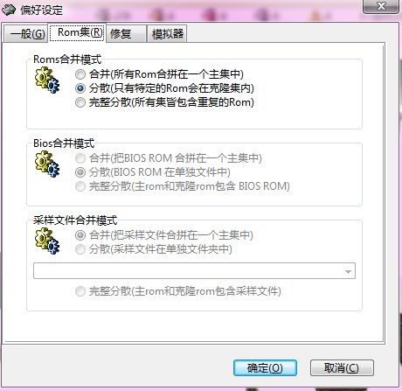

[合并]选项就是将主romset和克隆romset合并在一个romset中，果汁主页上的街机romset就是这种格式的，可以节省空间
[分散]选项就是将主romset和克隆romset分开，克隆的romset需要主romset才能运行，大多数人都是使用这种类型
[完整分散]选项主要是针对克隆的romset，将主romset部分文件加入克隆的romset中，使其能在单独存在的情况下在模拟器中运行，缺点当然就是占用空间

(2)网络信息功能
在RomCenter中选择一个romset，然后点工具栏上的显示游戏相关资讯，能在网上查看此romset的信息，原来是支持romset下载的，现在就不行了
目前支持3个网站，见图
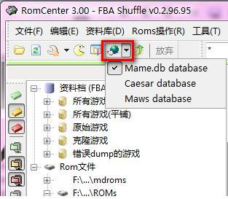

(3)RomCenter的缺点
RomCenter校验和修复速度过慢，3.00版更是如此
所以个人推荐的工具是ClrMamePro和OfflineList
OfflineList界面比RomCenter更直观，只是不能校验街机
ClrMamePro功能比RomCenter全，速度比RomCenter快，支持Header功能，并且时常更新，下次就介绍ClrMamePro的使用方法

